**Тема: *Ділення раціональних чисел***

***Опорний конспект***

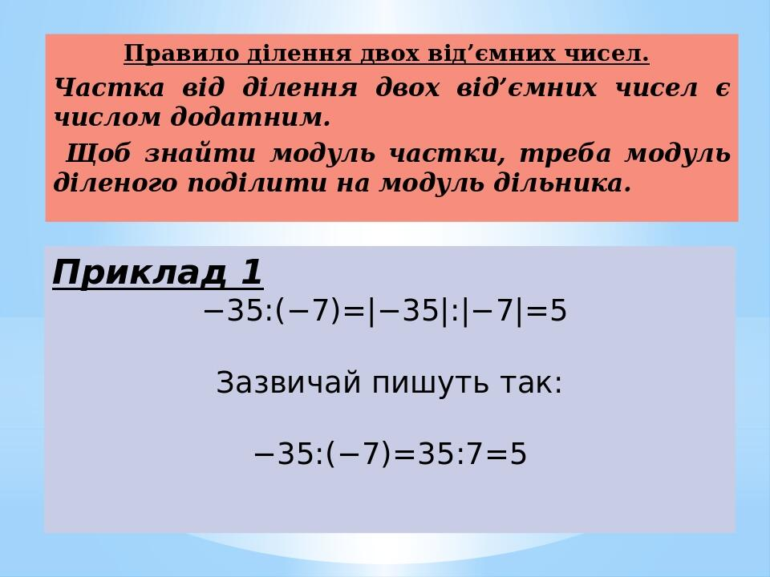

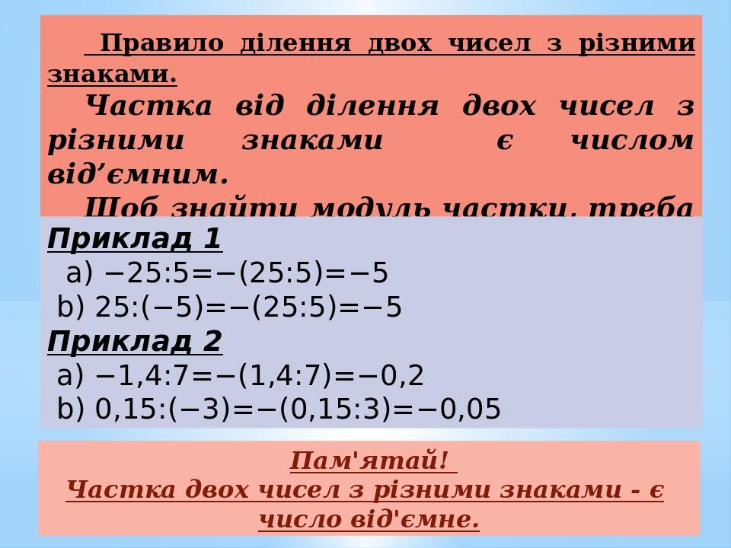

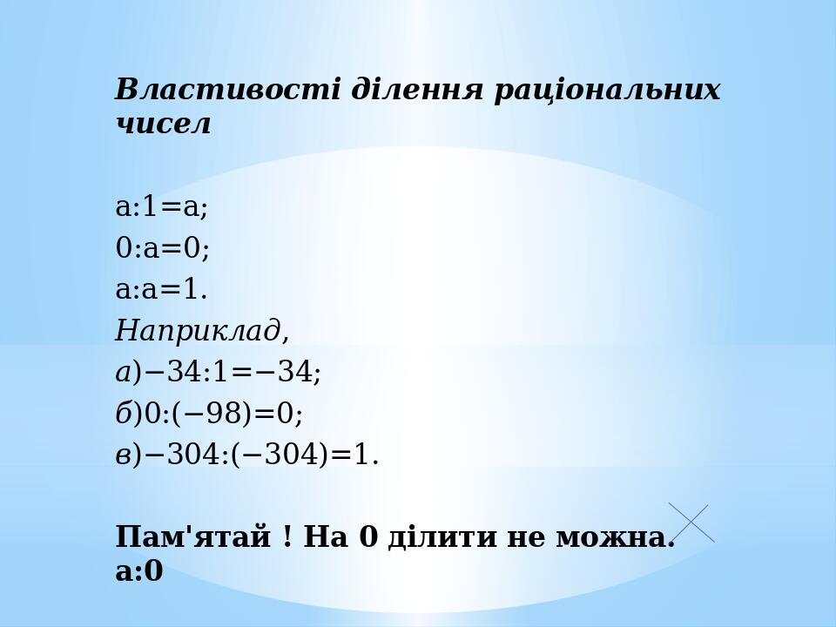

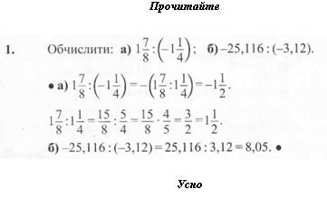

**Робота з підручником**

§ 29 ст. 223-225 (опрацювати)

**Робота з інтернет ресурсами**

[**https://youtu.be/8Dg-edqdlfU**](https://youtu.be/8Dg-edqdlfU)

**Домашнє завдання**

§ 29 ст. 223-225 (опрацювати)

№ 1

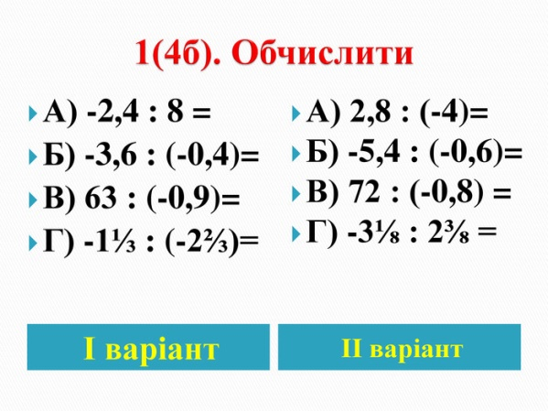

№ 2 Виконати № 1250

